Привязка МАС адреса к порту
В качестве примера рассмотрим коммутатор DES-3326S. На остальных моделях коммутаторов может несколько отличаться расположение пунктов меню в web- интерфейсе.
Для статической привязки МАС адреса к порту необходимо выполнить следующие действия:
1. В пункте Advanced Setup/Forwarding/MAC Forwarding/Unicast MAC Address Settings настраиваем привязку МАС адреса для работы на конкретном порту:

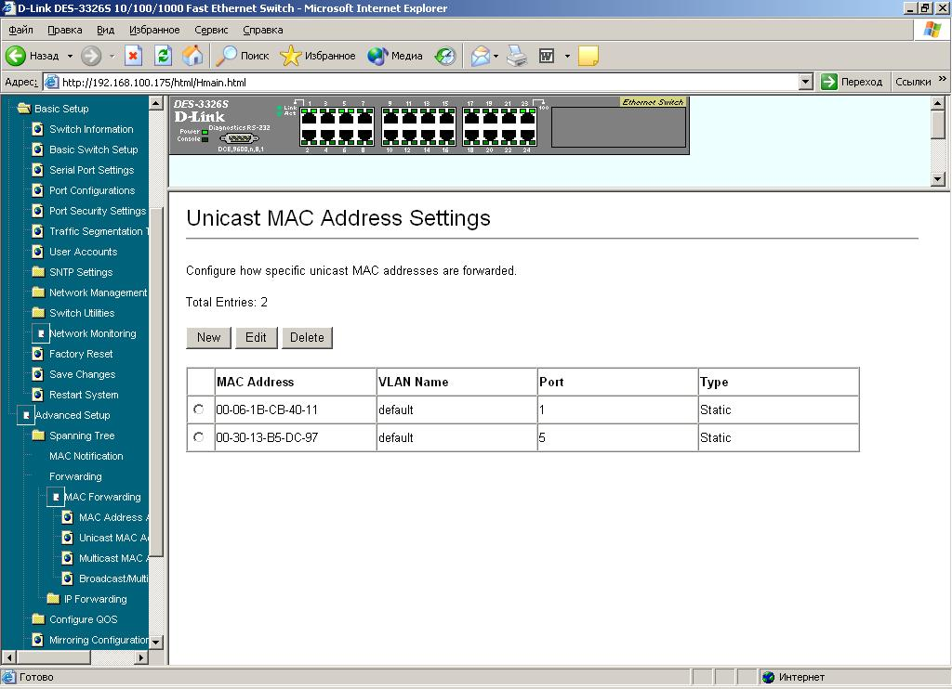

2. На данном порту отключаем изучение МАС адресов - Basic Setup/Port Configurations:
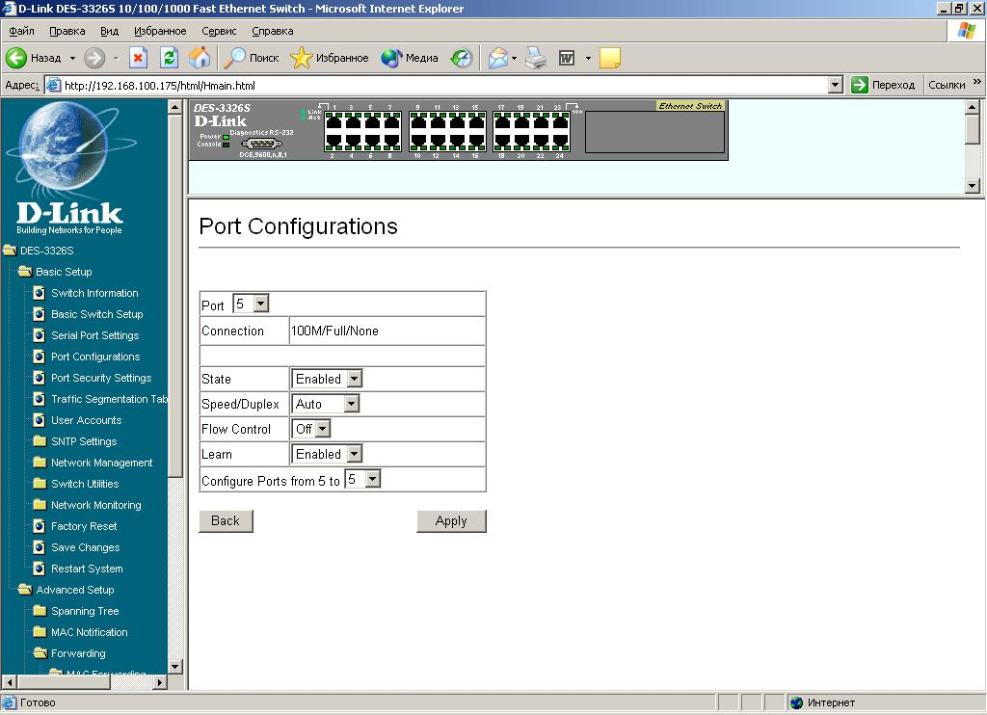

Все кадры с другим МАС адресом источника, полученные на данном порту, будут отбрасываться.

Для автоматической настройки этой функции коммутатора можно воспользоваться настройкой Basic Setup/Port Security Settings:

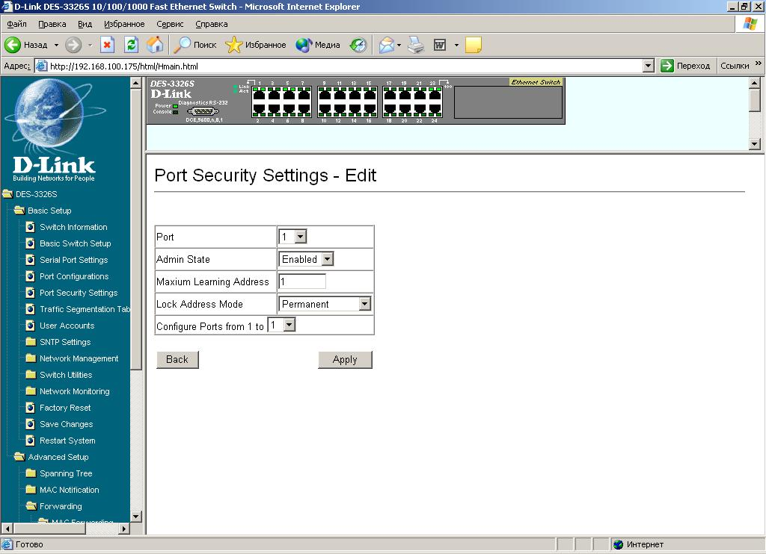

При этом на данном порту коммутатора фиксируются МАС адреса (макс. кол-во указывается в поле «Maximum Learning Address»), которые будут обрабатываться коммутатором на порту. Например, если в поле «Maximum Learning Address»указано значение 3, то только первые 3 МАС адреса, изученные на данном порту, смогут передавать кадры. Кадры всех остальных МАС адресов, подключенных к данному порту, будут отбрасываться коммутатором.

